7 класс
Дата: 19.11.2021
ПРЕДМЕТ | Тема УРОКА | Работа на уроке | Выполнение ДЗ (отправить на проверку учителю)
алгебра | Метод алгебраического сложения. | Изучить параграф 13. | №13.2 а,б, №13.9 а,б
русский язык | РР Описание действий | Работа через платформу ZOOM | Написать сочинение на тему «Мой любимый вид спорта» или «Мое любимое занятие», используя глаголы для описания действий.
история | Освободительная война в Нидерландах. Рождение республики соединённых провинций. | 1.Повторение предыдущего видео-урока https://www.youtube.com/watch?v=IQiZS0UC-HI | Пройти тест (отправить скрин) https://onlinetestpad.com/ru/test/314695-osvoboditelnaya-vojna-v-niderlandakh-rozhdenie-respubliki-soedinennykh-prov
история | Революция в Англии. Путь к парламентской монархии. | 1.Посмотреть видео-урок https://www.youtube.com/watch?v=kIzjCdoOu9U | Составить краткий план видео-урока Пройти тест (отправить скрин) https://onlinetestpad.com/ru/test/336036-revolyuciya-v-anglii-put-k-parlamentskoj-monarkhii  §16-17
ИЗО | Контраст в живописи | Слово “контраст” постоянно присутствует в нашей жизни. Особенности человеческого глаза таковы, что в зависимости от окружения один и тот же оттенок цвета может выглядеть по-разному. Цветовой контраст — это разница между оттенками цвета. Например, ЦВЕТОВОЙ КОНТРАСТ: ПРИМЕРЫ ИСПОЛЬЗОВАНИЯ Наш первый пример акцентирования цветом использует группу нюансных цветов, которая включает в себя все оттенки зеленого от синего-зеленого до желто-зеленого. Они контрастируют с взаимодополняющим их холодным красным:  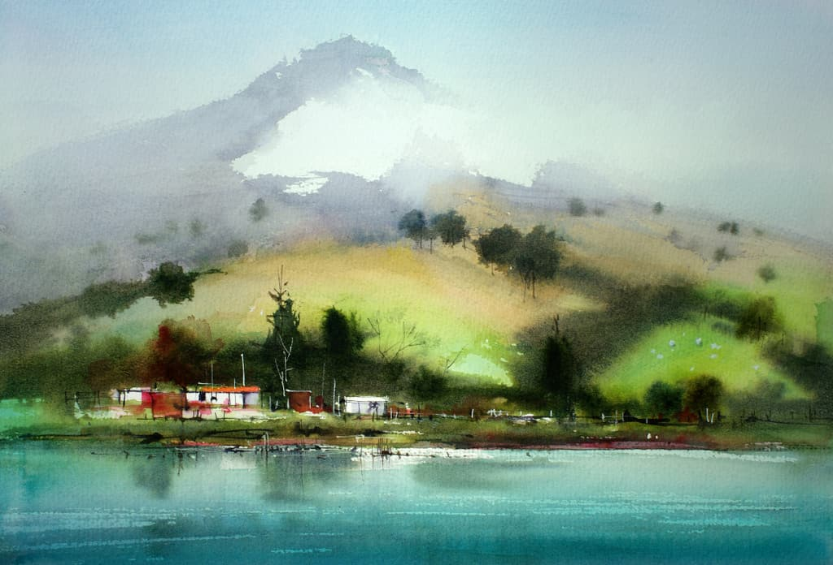  Облака Dunedin Картина “Облака Dunedin” использует ряд зеленых цветов, уходящих в синий, и  сопоставляет их с небольшим красным пятном в композиционном центре. 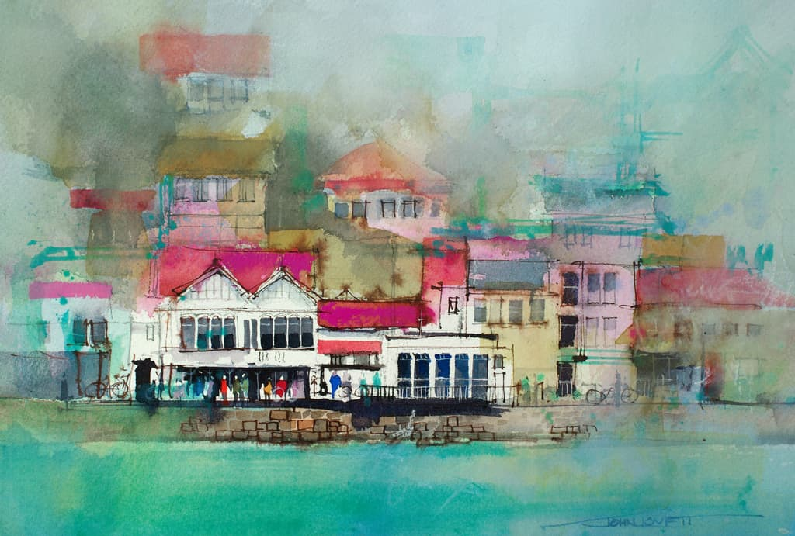Через залив Подобная же система цвета используется и в этой картине “Через залив”. Крыши зданий на набережной – это яркий розовый, сильно контрастирующий с окружающими массами синего и зелёного. | Нарисовать рисунок красками используя цветовой контраст
физика | Сила. Явление тяготения. Сила тяжести. | Изучить параграф 24-25. Ответить на вопросы каждого параграфа письменно. Упражнение 9 на стр. 69 письменно. | Параграф 24-25 Вопросы после параграфов. Инд. Задание – доклад « Сила тяжести на других планетах»

